

**Zakładanie indywidualnego konta użytkownika   
w systemie PBN**

1. Wejdź na stronę [**Polskiej Bibliografii Naukowej**](https://pbn.nauka.gov.pl/core/#/home)**.**

2. Kliknij przycisk **Zaloguj/Załóż konto**, który znajduje się na górze po prawej stronie, a następnie wybierz opcję **Zarejestruj się**.

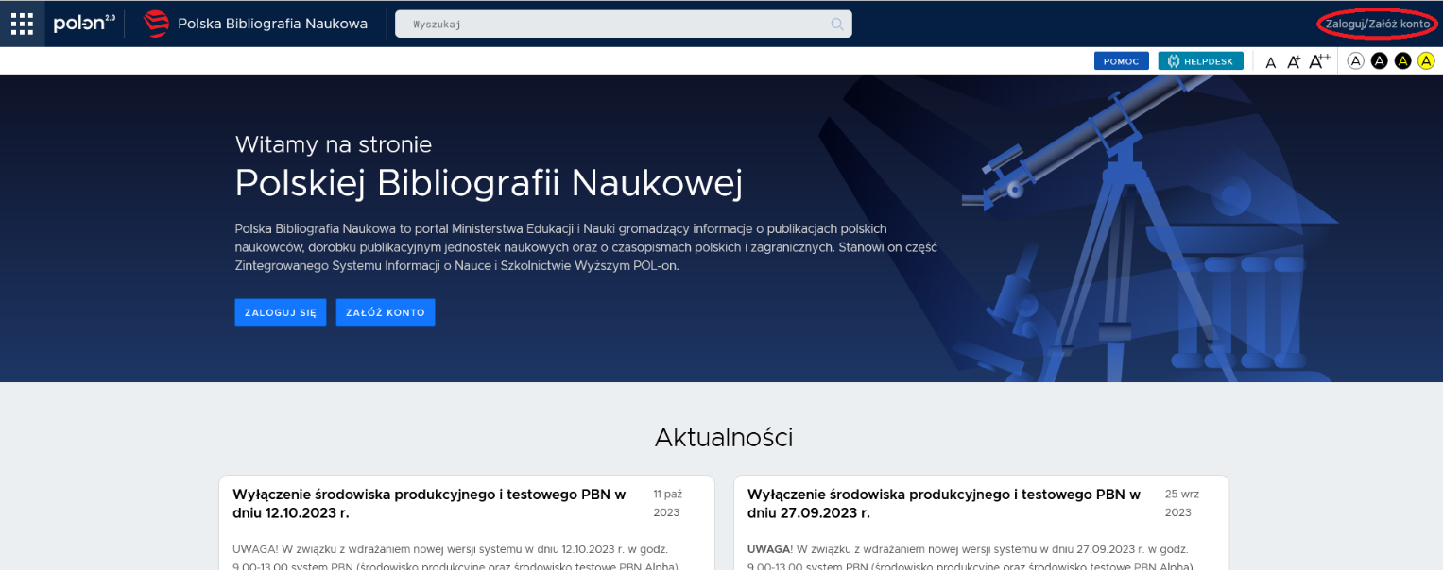

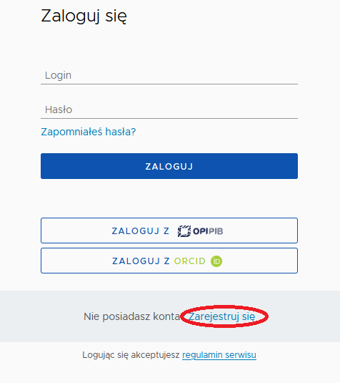

3. Wypełnij **formularz rejestracyjny.** W formularzu należy podać:

* email (login),
* imię i nazwisko,
* hasło (powinno zawierać przynajmniej dziesięć znaków, duże i małe litery, cyfry, spacje oraz znaki specjalne, np.: ! @ # ; hasło można też wygenerować).

a następnie zaakceptować **regulamin serwisu**, zaznaczyć **reCAPTCHA** i wybrać przycisk **Zarejestruj**.

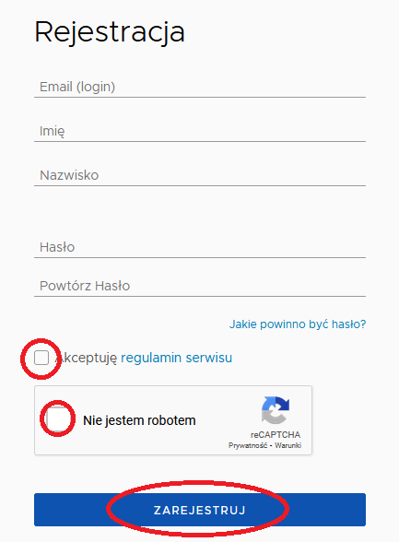

4. Na podany adres e-mail zostanie wysłana wiadomość zawierająca **link aktywacyjny**.   
Wybierz **Przejdź do serwisu**.

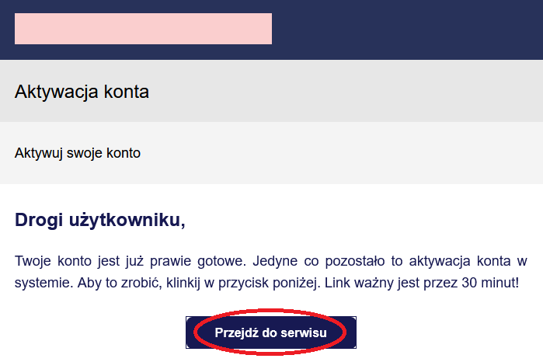

5. Twoje konto zostało aktywowane.